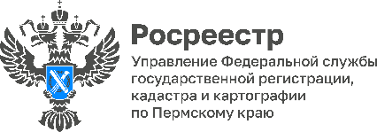

600 кадастровых кварталов – в планах проведения комплексных кадастровых работ на 2024 год
в Пермском крае

В 2024 году в Прикамье комплексные кадастровые работы будут проведены на территории почти 600 кадастровых кварталов на площади более 8 386,37 га в 40 муниципальных образований края.
Напомним, что в Пермском крае продолжается реализация большого федерального проекта по наполнению Единого государственного реестра недвижимости (ЕГРН) актуальными и достоверными данными.
Полнота и точность сведений реестра недвижимости важна для достижения максимально возможной эффективности использования объектов недвижимости, развития экономики края, реализации важных инвестпроектов, снижения количества имущественных споров между правообладателями недвижимости.
«Комплексные кадастровые работы – один из основных инструментов наполнения ЕГРН сведениями о местоположении земельных участков и объектов недвижимости, - отмечает заместитель руководителя Управления Росреестра по Пермскому краю Елена Дегтярева. – По итогам 2023 года Пермский край занимает лидирующие позиции по проведению этих работ. В прошлом году в Прикамье за счет бюджетных средств уточнены границы более 18 тыс. земельных участков и 26 тыс. объектов капитального строительства, в местоположении 20 тыс. земельных участков и более тысячи объектов капитального строительства исправлены реестровые ошибки, образовано более 6 тыс. новых земельных участков».
На сегодняшний день за счет средств краевого бюджета Пермского края работы уже начаты на территории 480 кадастровых кварталов.
Исполнители комплексных кадастровых работ (ККР) - ООО «Экспертно-консультационный центр «Промышленная безопасность» и ГБУ ПК «Центр технической инвентаризации и кадастровой оценки Пермского края».
Узнать о проведении ККР, заседаниях согласительных комиссий по вопросу согласования местоположения границ земельных участков при выполнении ККР можно на сайтах органов местного самоуправления и Министерства по управлению имуществом и градостроительной деятельности Пермского края, организующих комплексные кадастровые работы, а также на сайте Росреестра http://rosreestr.gov.ru/ в разделе: Главная/Открытая служба/Статистика и аналитика/Комплексные кадастровые работы.
Владельцы объектов недвижимости должны обеспечить беспрепятственный доступ на земельные участки для проведения измерений. Если собственник не согласен с установленными границами, он может принять участие в работе согласительной комиссии.
К сведению. Комплексные кадастровые работы – это кадастровые работы, которые выполняются одновременно в отношении всех расположенных на территории одного кадастрового квартала или территориях нескольких смежных кадастровых кварталов земельных участков, зданий, сооружений, а также объектов незавершенного строительства.
ККР позволяют выявить и устранить пересечение границ и, в определенных случаях, самозахвата земель, а также реестровые ошибки. В ходе ККР возможно узаконить фактически используемые участки, если их площадь превышает площадь, указанную в ЕГРН. Это касается участков, используемых в таких границах более 15 лет, и при условии отсутствия претензий со стороны соседей или органа местного самоуправления. Площадь может быть увеличена не более, чем на величину установленного предельного минимального размера земельного участка, или, если такой размер не установлен, не более чем на 10% от площади, указанной в правоустанавливающем документе на участок.

Об Управлении Росреестра по Пермскому краю
Управление Федеральной службы государственной регистрации, кадастра и картографии (Росреестр) по Пермскому краю осуществляет функции по государственному кадастровому учету и государственной регистрации прав на недвижимое имущество и сделок с ним, государственного мониторинга земель, государственному надзору в области геодезии, картографии и земельному надзору, надзору за деятельностью саморегулируемых организаций кадастровых инженеров и арбитражных управляющих. Руководитель Управления Росреестра по Пермскому краю – Лариса Аржевитина.
Контакты для СМИ
Пресс-служба Управления Федеральной службы
государственной регистрации, кадастра и картографии (Росреестр) по Пермскому краю

+7 (342) 205-95-58 (доб. 3214, 3216, 3219)
614990, г. Пермь, ул. Ленина, д. 66/2
press@r59.rosreestr.ru
http://rosreestr.gov.ru/

ВКонтакте:  https://vk.com/rosreestr_59 | Телеграм:  https://t.me/rosreestr_59
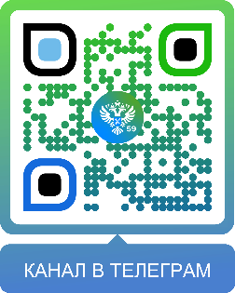
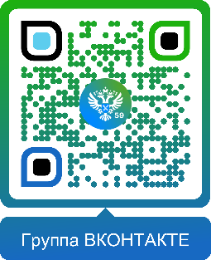

Одноклассники:  https://ok.ru/rosreestr59 | Рутуб:  https://rutube.ru/channel/30420290
